大物甲1
- 修读情况：2024-2025学年春夏学期，杨洪新老师。
- 考核
  - 20分平时分=点名+作业+参与度+赋分
  - 20分小测赋分
  - 20分期中
  - 40分期末
- 资源链接
  - https://www.cc98.org/topic/5932599小测 https://www.cc98.org/topic/5858956 小测yb老师 https://www.cc98.org/topic/6140616/1 小测刘才明
  - https://www.cc98.org/topic/5908075 大物乙期末题
- 心得
  - 刚体力学
    - 动力学问题，关键在分析加速度关系。非纯滚动：质心加速度=绳子加速度+滑轮转动加速度，考虑质心平动原因在于刚体转动和绳子牵拉。纯滚动：公式法即可。可以假设没有平动或者没有转动来分析加速度的影响。
    - 转动惯量计算要注意。球 直径 0.4
    - 角动量选定参考点，动量和位矢都参考这个点，如果这个点不是惯性系，就要考虑惯性力矩
    - 密舍尔斯基方程的问题。
    - 陀螺问题。自转轴，旋进轴，自转点，旋进点要明确。力矩以旋进点为参考点，角动量以自转点为参考点，两轴夹角就是fai。
  - 相对论
    - 运动学，记清公式，选好事件即可。
    - 动力学，静止质量为零的粒子设动量和能量，两个守恒+能动关系；其他的质量守恒+动量守恒+质动关系。
    - 对于静止质量为零的粒子，可以发现她的能量和动能相等，也等于动量和光速之积，其质量便是能量除以光速之平方
  - 机械振动与机械波
    - 简谐运动
      - 动力学分析，求解回复力与简谐位移的关系，证明简谐振动和求周期。
      - 能量法
    - 求解机械波参数和方程
      - 公式法求参数
      - 旋转矢量法，注意看x轴投影还是y轴投影，和cos还是sin有关系。看图分析相位
    - 驻波求解
      - 关键是在于要么待定系数波函数，分析点的相位变化，要么便考虑波的时空传播对相位的影响和半波损失这些突变问题。
      - 直接根据物理过程分析相位等参数，或者列数学方程解方程。
  - 热学
    - 常数
      - R=8.314 J/mol/K
      - k=1.38* 10^{-23} J/K
    - 气体计算
      - 注意相对分子量的单位换成kg
    - 能量均分定理
      - 平均每个分子用k，n mol用RT。
      - 自由度 3+0 3+2 3+3

    - 分子速率
      - 公式记住最概然 2 方均根3 平均 8/pai
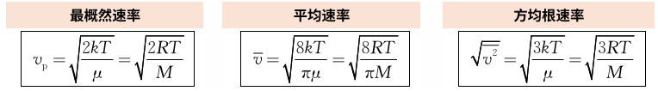
      - f(v)=dN/dv*N0
      - miu/k = M/R
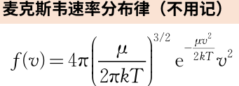
    - 平均自由程

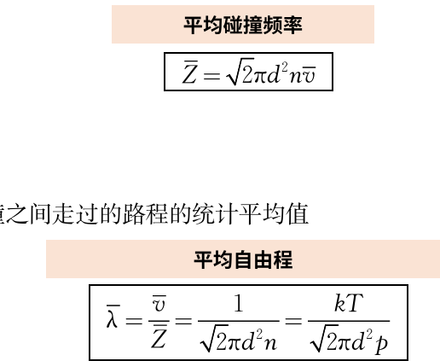
    - 热力学过程
      - 热容可以为负
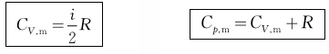

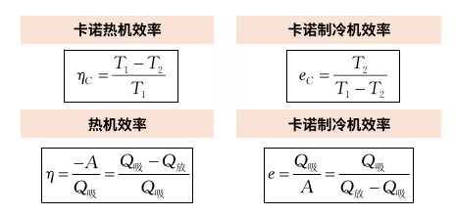
  - 电磁学
    - 静电场求解
      - 微元法
      - 基本模型法
      - 高斯定理法
- 课程感想
  - 老师感觉 不是很友好。小测不会明确给出考察范围，考的内容也很随意。他出过定理证明，ppt原题，有些热学题目没给参考数据，出题也不是很合理。作弊不管看不见。签到比较迷，经常说要考勤最后一次也没有。总之就是感觉不和学生坦诚说话，老是搞动作希望我们听他的吧。
  - 这几年大学物理面临改革，也不好说有什么特别的经验。不要太相信原来的改革之前的旧题型，这些只是考试一部分。但是此外考试考啥怎么考确实还在变化，也无可参考。改革之前的大物考试不难，多算算教材课后题和ppt题目就好。

